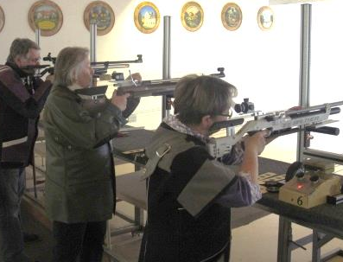

Einladung zur Teilnahme
an den Rundenwettkämpfen Auflage LG + LP 2022-23
Anmeldeschluß: 20.08.2022
Beginn Vorrunde: 10.10.2022 - Beginn Rückrunde: 09.01.2023
1. Durchführung:
Der RWK wird als Mannschaftswettbewerb in den Disziplinen LG-/LP-Auflage (gleichwertig = Ring ist Ring) durchgeführt. Es können die Senioren aus den Klassen 1 – 5 starten (stehend oder sitzend) -
2. Mannschaften:
Eine Mannschaft besteht aus 3 Schützen, es können max. 5 Schützen pro Mannschaft antreten.
Die ringbesten 3 Schützen kommen in die Mannschaftswertung -
Jeder Verein kann mehrere Mannschaften melden. Es wird nicht unter Stamm- und Ersatzschützen unterschieden. Schießgemeinschaften sind erlaubt. Alle Schützen müssen beim BSSB gemeldet sein.
Eine Schießgemeinschaft muss einen federführenden Verein haben.
Ein Schützenpaßeintrag ist nicht erforderlich - Während der laufenden Runde kann der Verein und die Mannschaft nicht gewechselt werden - Doppelstarter in einem Wettkampf (LG - LP) sind nicht erlaubt -
3. Austragung:
Es wird wird nach Terminplan geschossen, jedoch weiterhin auf vielfachen Wunsch auf Fernwettkampf-Basis. Innerhalb einer Runde kann nur ein Wettkampf durchgeführt werden. Außerdem sollte der Samstagnachmittag als Termin bevorzugt werden. Für die Terminbestimmung ist der Mannschaftsführer mit Heimrecht zuständig. Für die Stellung der Aufsichten ist ebenfalls der Heimverein zuständig -
4. Wertung:
Es werden 30 Schuss nach auf Zehntelwertung gewertet in 55 Min. bei Zuganlagen, 45 Minuten bei elektronischen Anlagen. Anzahl der Probeschüsse beliebig - Ansonsten wird nach den Regeln der SpO
für LG- und LP-Auflage (Anlage 9) geschossen -
6. Abschluß der Wettkämpfe mit Finale:
Geplant ein Finalschießen in den Gruppen I + II sowie der Gruppe III und der Gruppen IV + V
(jeweils max. 8 Schützen) – Vorkampf 20 Schuß – Finale 10 Schuß. - Auswertung mit Zehntelwertung und anschließender Siegerehrung. - Durchführbarkeit wird während der Wettkämpfe hinterfragt –
Austragungsort bitte melden – beim RWK-Leiter?

Schützengau Fürstenfeldbruck
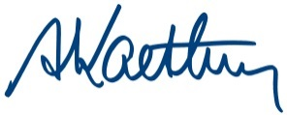

A. Kraetschmer, Rundenwettkampfleiter

